**1.1. Сутність і структура державних цільових бюджетних та позабюджетних коштів**

Бюджет відомий як основний фонд, що централізує фінансові ресурси держави. Бюджетні кошти є неперсональними і гарантують виконання покладених на них функцій Однак існують випадки, коли держава має особливо важливі потреби, і тому має бути гарантована адекватна фінансова підтримка. З цією метою держава створює фонд спеціального призначення.

Класифікація доходів бюджетної установи наведена на рис. 1.1

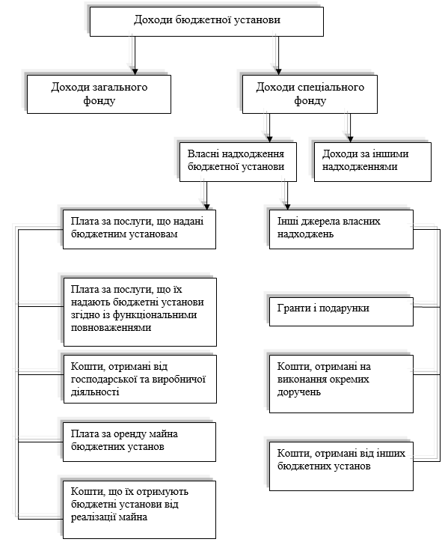

Видатки відображаються в обліку залежно від чинної їх класифікації (рис. 1.2.)

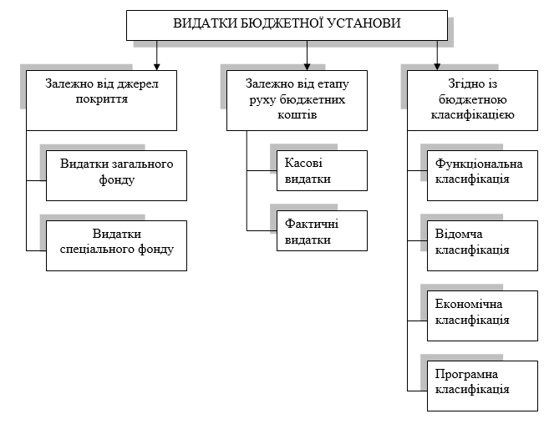

Видатки визначаються як безповоротні державні платежі, тобто платежі, які не створюють і не компенсують фіскальні кредити. Видатки є одним з найважливіших показників фінансово-економічної діяльності бюджетних установ.

Видатки загального і спеціального фондів планують у кошторисі.

Усі платежі з зареєстрованого рахунку, як готівкою, так і банківським переказом, вважаються касовими видатками. Повернення коштів на рахунок сприяє відновленню, тобто зменшенню касових видатків. Основним завданням обліку касових видатків є забезпечення контролю за цільовим витрачанням бюджетних коштів відповідно до кошторисних призначень.

Фактичні виплати-це фактичні та остаточні виплати установи, підтверджені відповідною документацією, і включають такі виплати, як нараховані рахунки кредиторів, нараховану заробітну плату та виплати стипендій.

Фактичні витрати необов'язково відповідають касовим витратам за часом і сумою, оскільки вони ґрунтуються на різних принципах відображення бухгалтерських операцій. Відповідно до касового методу, доходи і витрати реєструються в момент отримання коштів, незалежно від того, за який період вони були здійснені.

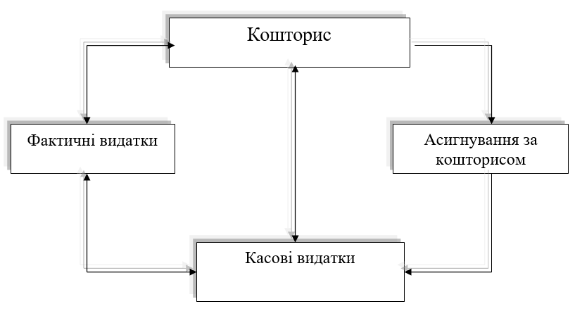

Рисунок 1.3 – Касові і фактичні видатки

**1.2. Інструментарій управління формування державних цільових бюджетних та позабюджетних фондів**

Інститути регулювання руху фінансових ресурсів розглядаються з точки зору їх місця і ролі у функціонуванні фінансової системи, як сукупності форм організації фінансових відносин, що застосовуються державою, та методів (засобів) формування і використання фінансових ресурсів з метою створення сприятливих умов для економічного і соціального розвитку суспільства.

Інструменти управління відображають різноманітні форми впливу системи державного управління на формування та використання національних фінансових ресурсів.

Бюджетні обмеження є важливим інструментом бюджетної політики на етапі складання бюджету, що дозволяє узгодити відповідність між потребами у бюджетному фінансуванні та можливістю їх задоволення шляхом підготовки інформаційно-аналітичних обґрунтувань.

Таблиця 1.1 - Механізм розподілу бюджетних ресурсів

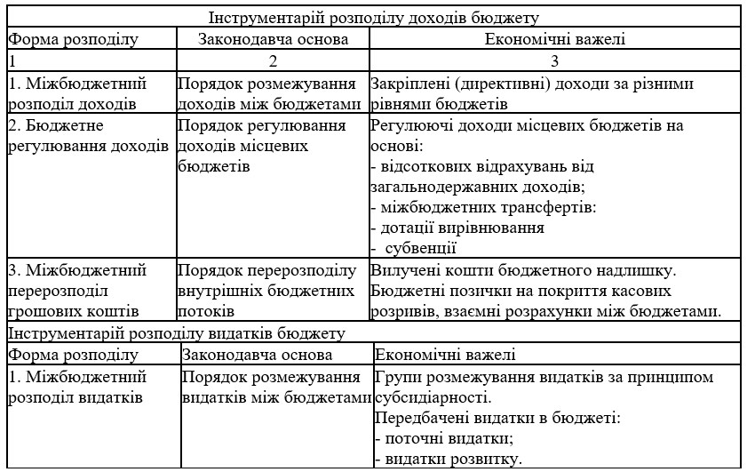Продовження табл. 1.1.

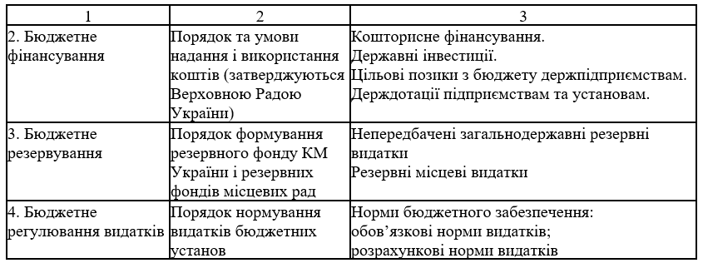

У сучасній практиці бюджетного регулювання доходів важливу роль відіграють державні субсидії, які є засобом такого регулювання.

Дотації - це фінансова допомога, що надається державою юридичним і фізичним особам, органам місцевого самоврядування та іншим державам за рахунок коштів бюджету або спеціальних фондів.

Бюджетні фінанси - це сукупність методів та інструментів, які використовуються для реалізації бюджетних функцій держави та встановлення фінансових відносин між державою та всіма формами власності, підприємствами та домогосподарствами.

Організації фінансуються безпосередньо з державного або місцевого бюджету.

Бюджетне фінансування-це безповоротний і безоплатний відпуск коштів з державного або місцевого бюджету на виконання функцій держави та місцевого самоврядування, а також на забезпечення функціонування бюджетних установ, організацій і підприємств. Іншими словами, це виділення коштів з бюджету (державного чи місцевого) у безоплатне користування керівнику установи чи організації для здійснення видатків, передбачених кошторисом.

Структура учасників розподілу бюджетних коштів наведено на рис. 1.4.

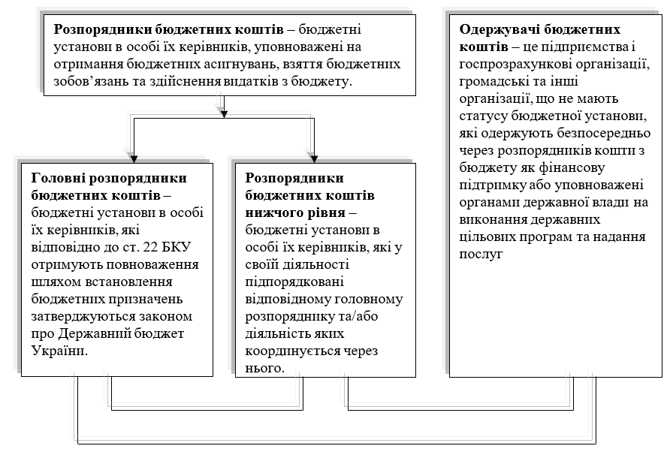

Рис. 1.4 - Структура учасників розподілу бюджетних коштів

Так, основними офіційними джерелами є кошти державного та місцевих бюджетів. Слід зазначити, що система розподілу фінансових ресурсів в Україні досить складана.

Міністерство охорони здоров’я України розробляє проект державного бюджету охорони здоров’я і подає запит, і охоплює: фінансування апарату управління Міністерства; закладів медичної освіти та медичної науки; санітарно-епідеміологічної служби; витрати на здійснення комплексних заходів, а також затрати на утримання лікувально-профілактичних закладів, що належить до сфери безпосереднього управління міністерства. Аналогічним чином розробляються і обласні та місцеві бюджети. Розпорядниками бюджетних коштів на потреби охорони здоров’я є місцеві органи управління охорони здоров’я, які разом з виконавчими органами влади організують розробку кошторисів та бюджетних запитів для фінансування підвідомчих закладів охорони здоров’я і надають їх фінансовим органам.

Протягом останніх років регіональні системи охорони здоров'я в Україні фінансуються на основі чисельності населення, що проживає в регіоні. Однак здебільшого медичні заклади, які підпорядковуються безпосередньо органам охорони здоров'я, продовжують отримувати подушне фінансування, виходячи з їхньої потужності. На практиці медичні організації фінансуються на основі кошторисів, підготовлених на постатейній основі (або за кодами функціональної та економічної класифікації).

Бюджетна класифікація – це систематизований розподіл доходів, видатків і фінансів відповідно до їх економічної природи, функціональної діяльності, організаційної структури та інших характеристик.

Бюджетна класифікація складається з:

- класифікації доходів бюджету;

- класифікація видатків і кредитування бюджету;

- класифікації фінансування;

- класифікації боргу.

**РОЗДІЛ ІІ**

**АНАЛІЗ ГОСПОДАРСЬКОЇ ДІЯЛЬНОСТІ**

**2.1. Загальна характеристика Луганського обласного госпіталю ветеранів війни і його особливості як бюджетної установи охорони здоров’я**

Госпіталь не є прибутковою установою.

Госпіталь є юридичною особою, має самостійний баланс, рахунки у відділенні Державного казначейства, круглу печатку, штамп, бланки із своїм найменуванням.

Госпіталь надає необхідну лікувальну, реабілітаційну допомогу ветеранам війни: інвалідам війни. Госпіталь надає організаційно-методичну допомогу закладам охорони здоров’я області, які обслуговують ветеранів війни.

Розміщення хворих на лікування в госпіталь проводиться згідно з медичними показаннями, визначеними лікувально-профілактичними закладами на місцях, відповідно до плану госпіталізації, затвердженого головним лікарем госпіталю.

Підставою для стаціонарного лікування в госпіталь є направленням встановленого зразку. Перевага при цьому надається інвалідам війни і учасникам бойових дій, загальна кількість ліжок для них складає 65 %, для учасників війни 30 %. Термін лікування у госпіталі становить 19 днів. В окремих видках (погіршення стану хворого, сімейно-побутові та інші обставини) можливе його продовжування лікувально-консультативною комісією госпіталю.

Майно госпіталю складають основні фонди, оборотні засоби.

Установа за згодою обласної ради, має право продавати, передавати безкоштовно, обмінювати, здавати в найм, надавати у тимчасове користування або позичати обладнання, транспортні засоби та інші матеріальні цінності, що йому належать.

Управління госпіталем здійснює головний лікар, який є вищою посадовою особою госпіталю, підзвітний обласній раді або уповноваженому нею органу.

Згідно схеми управління ЛОГВВ складання кошторисів та планів асигнувань, контроль за виконанням планових показників здійснює заступник головного лікаря. Обсяги надходження і використання коштів, доходи та витрати, розміри податків для лікарні здійснює головний бухгалтер.

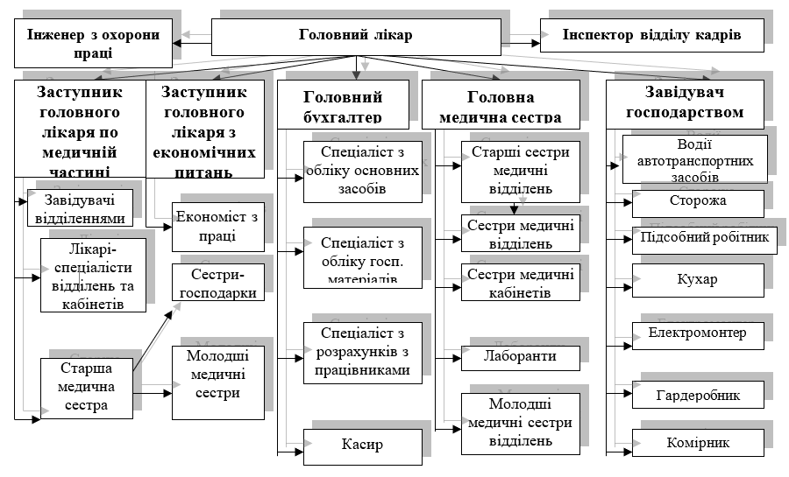

Рисунок 2.1 - Схема управління ЛОГВВ

Також головний бухгалтер веде облік всіх фінансових операцій, облік виконання фінансового плану, кошторисів, сплати податків, оформляє звітність про виконання фінансового плану за формами і в терміни.

**2.2. Аналіз джерел формування ресурсів**

Власний капітал лікарні складається з коштів у необоротних активах, коштів у малоцінних та швидкозношуваних предметах, результатів виконання кошторису за загальним рахунком, результатів виконання кошторису за спеціальним рахунком та результатів переоцінки. Розглянемо склад власного капіталу лікарні у 2021-2023 роках, використовуючи розрахунки, наведені в таблиці. .

Таблиця 2.1. – Склад власного капіталу ЛОГВВ за 2021-2023 роки тис. грн..

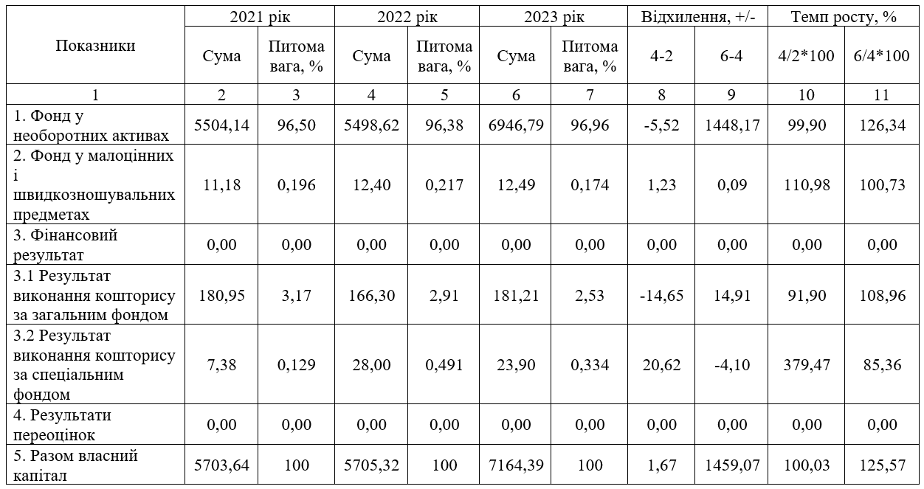

Таким чином, значних змін у структурі власного капіталу ЛОГВВ не відбулось, структура капіталу залишається постійною.

За даними таблиці потрібно відразу визначити те, що у складі зобов’язань ЛОГВВ є кредиторська заборгованість на протязі 2022-2023 рр., та розрахунки за операціями з централізованого постачання цінностей на протязі 2022-2023 рр.

Таблиця 2.2 – Склад зобов’язань ЛОГВВ за 2021-2023 роки тис. грн.

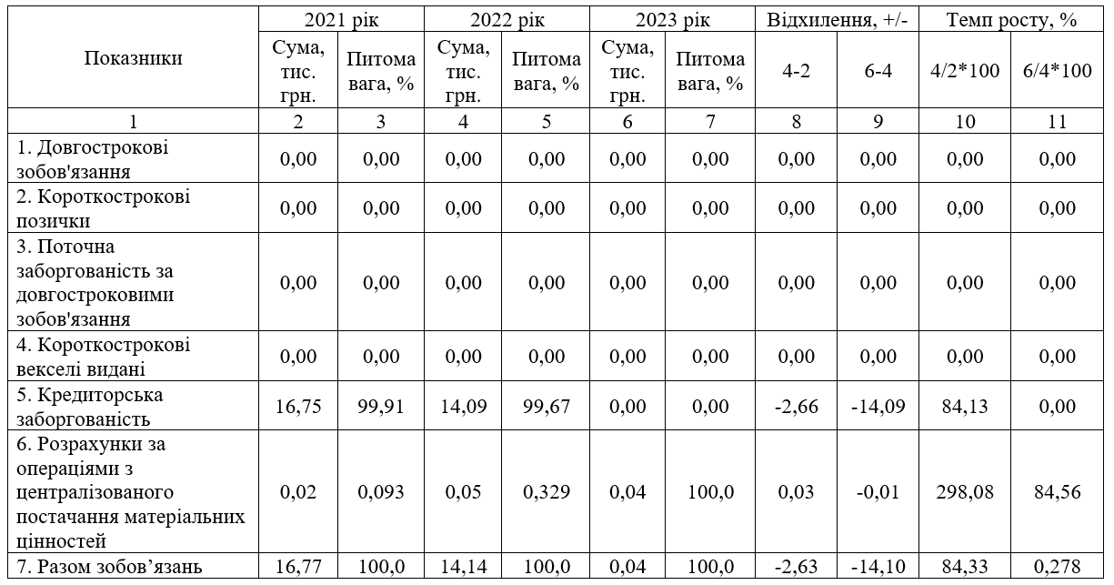

Таким чином спостерігається поліпшення фінансового стану ЛОГВВ та зменшення залежності від зовнішніх джерел.

**2.3. Аналіз виконання кошторису видатків**

Проведемо аналіз результатів виконання кошторису ЛОГВВ та визначимо відхилення планових та фактичних показників при виконанні кошторису, використовуючи інформацію форми фінансової звітності.

Аналіз надходження коштів згідно кошторису ЛОГВВ за 2021-2023 рр. надано у табл. 2.3.

Результати виконання кошторису за 2021 рік свідчать, що надійшло коштів за звітний період на 191,44 тис. грн.. менше, ніж затверджено кошторисом на рік.

Таблиця 2.3 - Аналіз надходження коштів згідно кошторису ЛОГВВ за 2021-2023 рр. тис. грн..

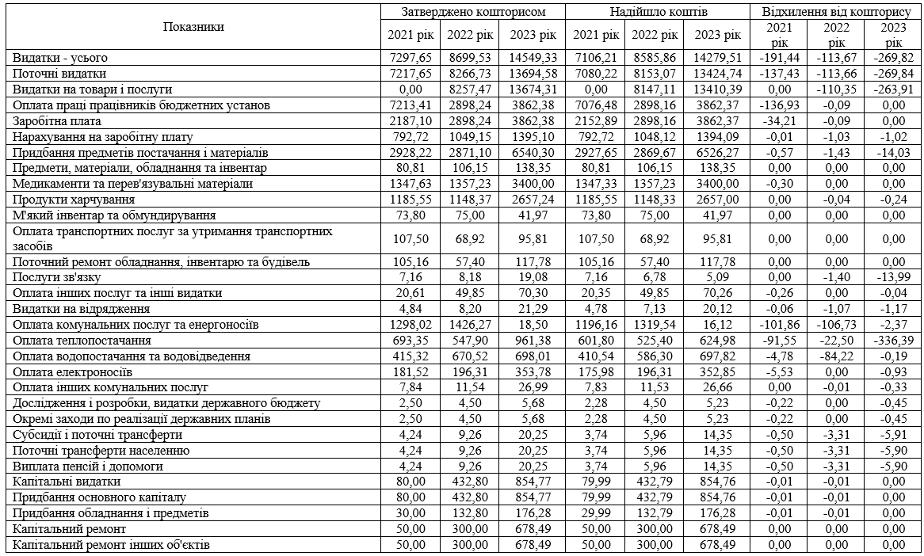

Аналізуючи надходження коштів у 2022-2023 роках спостерігається також сама тенденція, тобто суми коштів, які надійшли, менші ніж затверджено кошторисом на рік, зокрема у 2022 році відхилення складає 113,67 тис. грн. а у 2023 році - 269,82 тис. грн. Таким чином, спостерігається збільшення по роках суми нестачі коштів від затвердженої та тієї, що фактично надійшла. За даними таблиці також спостерігається збільшення по роках, затверджених кошторисом обсягів, як поточних, так і капітальних видатків, графічно це зображено на

рис. 2.3.

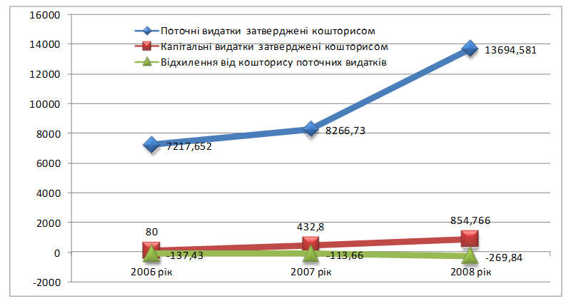

Рисунок 2.3 - Динаміка надходження коштів згідно кошторису ЛОГВВ за 2021-2023 рр.

Також за даними таблиці спостерігається відхилення від кошторису майже по всіх статтях кошторису, що свідчить про недофінансування, тобто обсяги фінансування менші, ніж затверджені.

Далі проведемо аналіз виконання кошторису ЛОГВВ за 2021-2023 рр. який наведено у табл. 2.4.

Таблиця 2.4 - Аналіз виконання кошторису ЛОГВВ за 2021-2023 рр. тис. грн..

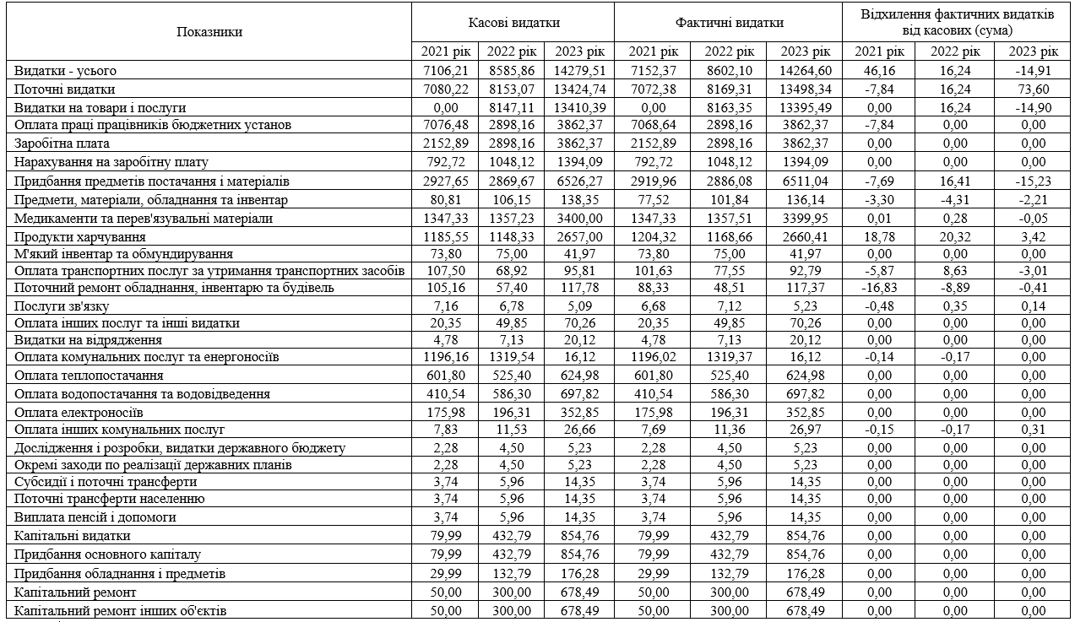

Аналізуючи дані таблиці спостерігається наступне: на протязі 2021-2023 рр. спостерігається перевищення фактичних видатків над касовими, відхилення складають 46,16 тис. грн. у 2021 році. У 2023 році спостерігається перевищення касових видатків над фактичними, відхилення складає 14,91 тис. грн. Спостерігається, що коливання між фактичними та касовими видатками відбулись лише по поточним видаткам.

Графічно порівняння фактичних та касових видатків ЛОГВВ за 2021-2023 рр. наведено на рис. 2.4.

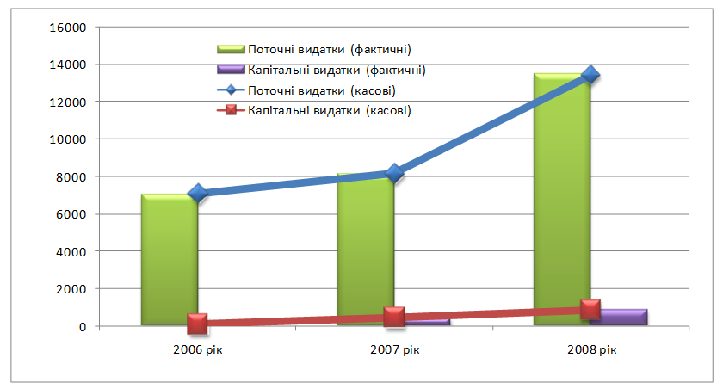

Рисунок 2.4 - Порівняння фактичних та касових видатків ЛОГВВ за 2021-2023 рр.

Проведемо аналіз виконання кошторису за 2021-2023 роки на підставі фінансової звітності. Визначимо відхилення планових та фактичних показників при виконанні кошторису. Результати аналізу відображені у таблиці 2.5.

Таблиця 2.5 – тис. грн..

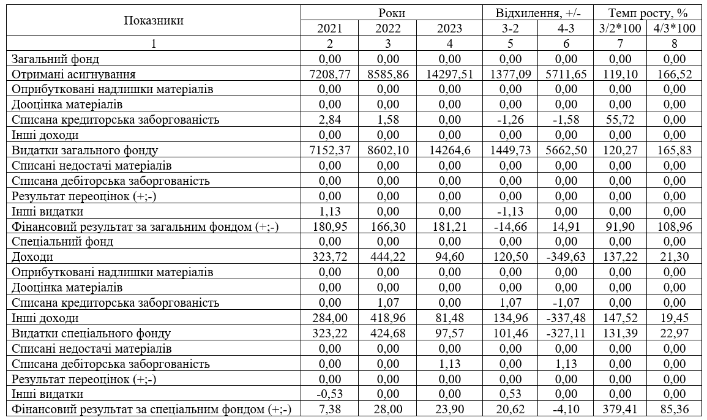

Видатки спеціального фонду у 2022 році зросли на 101,46 тис. грн., тобто на 31,39 %, у порівнянні з даними 2021 року.

Фінансовий результат за спеціальним фондом у 2022 році зріс на 20,62 тис. грн., тобто на 79,47 % від показників 2021 року.

У 2022 році загальні надходження планувались у наданні бюджетній організації в обсязі 7943837,00 грн..

**2.4. Аналіз позабюджетних коштів**

Планові показники бюджетної організації надані у таких документах як кошторис та план асигнувань бюджетної організації. У даних формах документів бюджетної організації відображаються обсяги і напрямки використання асигнувань загального і спеціального фондів.

Проведемо аналіз надходження та витрачання коштів бюджетної організації за кошторисом на 2021- 2023 рр. У 2021 році загальні надходження планувались у наданні бюджетній організації в обсязі 72478117,00 грн. Тобто надані кошти повинні повністю бути витрачені на потреби бюджетної організації без залишку коштів.

Надані кошти повинні повністю бути витрачені на потреби бюджетної організації без залишку.

При аналізі плану асигнувань за кошторисом за 2021 рік бюджетної організації виявлено, що загальна сума видатків на рік склала 7216541,00 грн. За 2022 рік загальна сума видатків склала 7899973,00 грн. За 2023 рік загальна сума видатків склала 14325398,00 грн.. По кожному окремому показнику маємо загальну суму видатків показника та окремо за кожний місяць поточного року розписані видатки по окремих показниках за кодом економічного класифікатора видатків бюджетної установи. При порівнянні 2022 року з 2021 роком спостерігається зріст видатків бюджетної установи, тобто повинні збільшитися надходження з бюджету для покриття запланованих видатків, які повинні бути затверджені в установленому порядку. У 2023 році видатки у порівнянні з 2022 роком зросли майже у два рази, тобто сума надходжень на покриття видатків також збільшиться (додатки К, Л, М).

На підставі фінансової звітності Луганського обласного госпіталю ветеранів війни за 2021-2023 роки проведемо аналіз динаміки та структури доходів загального і спеціального фондів. Результати розрахунків представлені в таблиці 2.6

.

Таблиця 2.6 – Склад і структура доходів ЛОГВВ за 2021-2023 роки тис. грн..

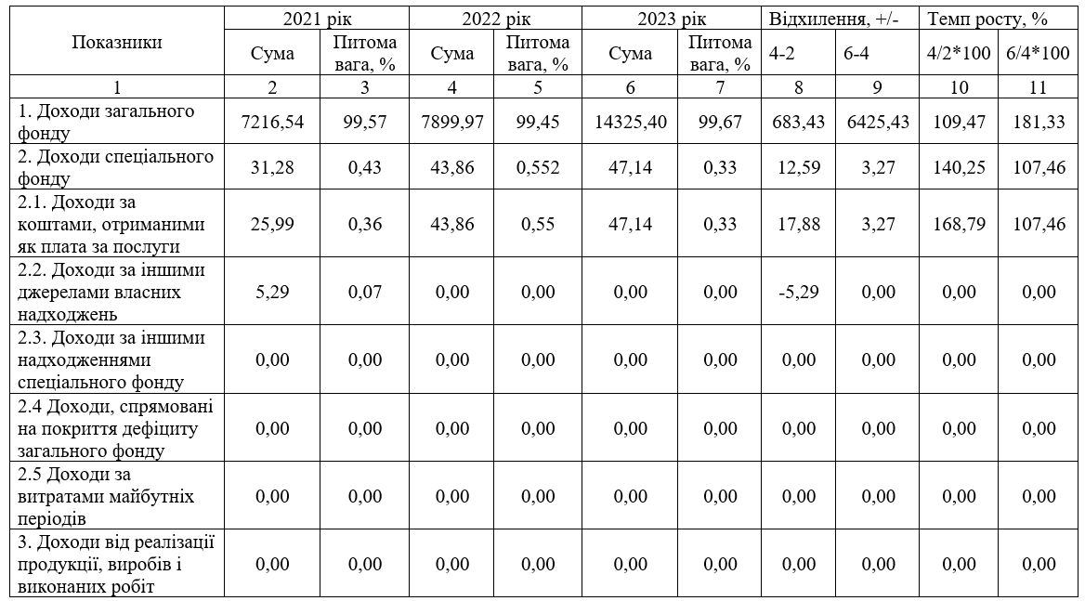

При аналізі даних таблиці 2.6 можемо зробити такі висновки: за 2022 рік у порівнянні з 2021 роком доходи загального фонду зросли на 683,43 тис. грн., тобто на 9,47 %. Доходи спеціального фонду у 2022 році зросли на 12,59 тис. грн., що у відсотковому відношенні складає 40,25 %, тобто зменшились на 5,29 тис. грн. За 2023 рік у порівнянні з 2022 роком доходи загального фонду зросли 6425,43 тис. грн., тобто на 81,33 %; доходи спеціального фонду зросли на 3,27 тис. грн., що становить 7,46 %. Графічно динаміка доходів загального та спеціального фондів ЛОГВВ за 2021-2023 роки наведена на рис. 2.5.

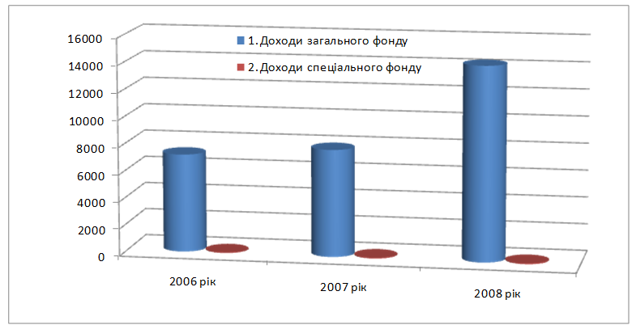

Рисунок 2.5 - Динаміка доходів загального та спеціального фондів ЛОГВВ за 2021-2023 роки

Таблиця 2.7 – Склад і структура видатків ЛОГВВ за 2021-2023 роки тис. грн..

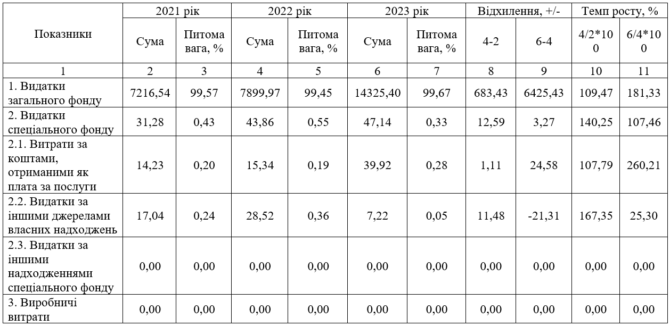

Графічно динаміка видатків ЛОГВВ за 2021-2023 роки наведена на рис. 2.6.

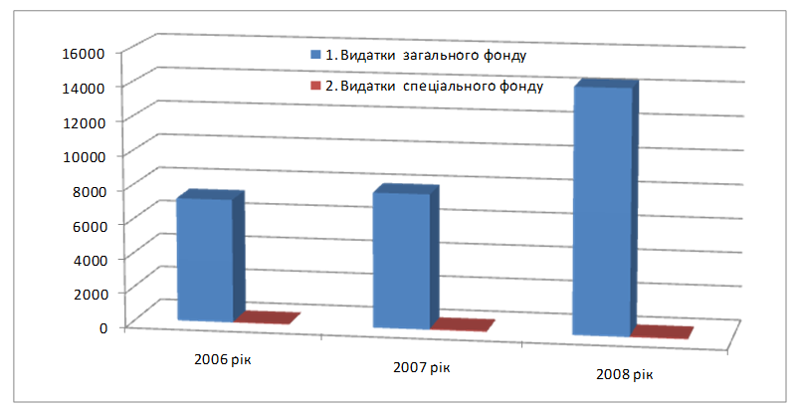

Рисунок 2.6 - Динаміка видатків ЛОГВВ за 2021-2023 роки

Якщо розглянути структуру доходів та видатків ЛОГВВ за 2021-2023 роки показує про те що у структурі як доходів так і видатків найбільшу питому вагу займає загальний фонд, а спеціальний фонд як доходів так і видатків займає менше 1 %.

Таким чином, надані доходи бюджетній організації відповідають необхідним видаткам для постійної та безперервної роботи ЛОГВВ та надання медичної допомоги громадянам.

**РОЗДІЛ ІІІ**

**УДОСКОНАЛЕННЯ УПРАВЛІННЯ ФОРМУВАННЯМ ДЕРЖАВНИХ ЦІЛЬОВИХ БЮДЖЕТНИХ ТА ПОЗАБЮДЖЕТНИХ ФОНДІВ ТА ПОЛІПШЕННЯ ЇХ ВИКОРИСТАННЯ**

**3.1. Основні напрямки удосконалення управління державних цільових бюджетних фондів**

На наш погляд основними напрямами удосконалення управління державних цільових бюджетних фондів є:

- по перше, визначення оптимального методу руху коштів;

- по-друге, ефективний контроль за надходженням та витрачанням коштів та відповідно його оцінка.

Розглядаючи кошти бюджету, то він умовно може бути поділений на такі етапи:

* виходячи із розрахунку потреби бюджету, формується бюджетний запит, який і виступає тою відправною крапкою, з якої починається процес формування видаткової частини бюджету;
* після прийняття бюджету, затвердження кошторисів розпорядниками бюджетних коштів, розпочинається процес виконання установами покладених на них повноважень, який вимальовується таким чином: надійшли кошти у повному чи неповному обсязі – визначили виконавця чи надавача послуг – оформили необхідні документи для проведення конкретної оплати – здійснили касові видатки.

Витрачання бюджету за цільовим методом розпочинається з окреслення проблем, які необхідно вирішити протягом бюджетного періоду.

Тоді процес виконання бюджету матиме такий вигляд:

- окреслюється проблема та обирається шлях її вирішення. Вже на етапі визначення шляхів вирішення проблеми обираються виконавці конкретної програми, які самостійно, керуючись нормами чинного законодавства та матеріально-технічними можливостями отримувачів послуг, складають якісну оцінку завдання та кошторис фінансових ресурсів для її виконання після виконання замовлення про потребу коштів – находять кошти для проведення визначних видатків, здійснюються касові видатки.

Таким чином, якщо теоретичну модель цільового фінансування перекласти на існуючу систему виконання кошторисів, можна змалювати і такому вигляді:

- попередній контроль, окрім звірки залишків невикористаних асигнувань повинен включати перевірку документів, які підтверджують правомірність та ефективність витрат та контроль відповідності зобов’язань.

Крім того, можливо говорити і про практику фінансування, як за цільовим методом, місцевими радами, які надають органам Держказначейства розпорядження на зарахування коштів на рахунки розпорядників лише при наявності результату співпраці останніх з надавачами робіт і послуг.

Нові соціально-економічні умови функціонування державних фінансів прискорили необхідність переходу до загально цивілізаційних надбань у сфері формування, перерозподілу та використання коштів бюджету.

Аналіз дозволив виявити зміни і тенденції, що відбулися в цьому процесі та дати їм належну оцінку. В даному випадку ми виходили з того, що через стан виконання державного бюджету можна оцінювати ефективність економічних перетворень у країні та їх соціально-економічну доцільність. Разом з тим діяльність Державного казначейства розглядається у взаємозв'язку з конкретною соціально-економічною ситуацією, що склалася в Україні. Фактична діяльність Державного казначейства, як інституту, призначеного управляти бюджетними ресурсами країни, почалася з кінця 1997 року. Фінансовий стан в Україні на той час визначався проведеною урядом грошовою реформою. Тому становлення Державного казначейства проходило на фоні складних процесів реформування економіки, що, безумовно, позначилося на якості виконання органами казначейства своїх функцій.

Аналіз казначейської системи виконання Державного бюджету України свідчить, що остання не є максимально ефективною і може бути удосконалена шляхом певної реорганізації.

Сьогодні, з метою реального зосередження державних коштів в «єдиній касі» та зміцнення контролю за їх рухом і витрачанням, ми пропонуємо взагалі усунути комерційні банки від розрахунково-касового обслуговування бюджетних рахунків і створити при Державному казначействі спеціалізований державний банк з обслуговування коштів бюджету України. Поряд з цим, створення Державного бюджетного банку, на нашу думку, усуне розбіжності в трактуванні самого поняття «казначейська система виконання бюджету», оскільки присутність уповноважених комерційних банків у процесі виконання бюджетів України, інколи помилково трактується як змішана модель виконання бюджету [42, c. 245]. Правильність і доцільність таких пропозицій підтверджується тим, що останнім часом, окрім існуючих функцій з виконання дохідної та видаткової частин бюджетів, Державне казначейство намагається виконувати і суто банківські функції. Але ж Державне казначейство в принципі не є банківською установою як за своїм визначенням, так і призначенням, і така невідповідність діяльності та покладених функцій тільки підтверджує потребу в банківській установі, що працювала б з бюджетними коштами винятково в інтересах держави.

За форс-мажорних обставин бюджетні установи вимушені спрямовувати кошти, отримані за одними кодами бюджетної класифікації, на витрати, передбачені іншими кодами, навіть якщо вони на даний час не забезпечені коштами, передбаченими кошторисом видатків

Не менш важливим для розуміння характеру бюджетних взаємовідносин, що виникають у процесі витрачання коштів державного бюджету, є правильне та чітке визначення суб'єктів, які беруть у них участь.

Також слід зазначити, що у процесі розвитку послуг Державне казначейство України досягло певних успіхів. Однак настав час перейти до вдосконалення послуг державного казначейства, в тому числі на платних засадах, використовуючи весь придбаний позитивний досвід і реальні можливості. Це зумовлено не лише складними й масштабними реаліями розвитку Державного казначейства України, а насамперед їхньою значущістю для держави.

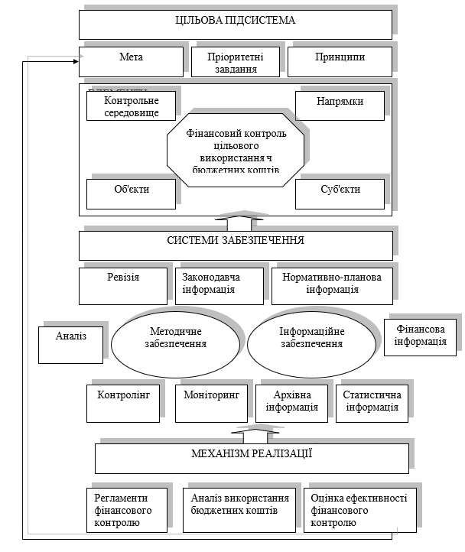

У якості елементів системи моделлю визначені:

1) контрольне середовище;

2) напрямки фінансового контролю - збереження ресурсів, ефективність їхнього використання, реальність господарських операцій, повнота, вирішення, точність, класифікація, облік, періодизація.

3) об'єкти - суб'єкти господарювання, які дістають кошти з державного бюджету в рамках реалізації цільових програм;

4) суб'єкти - органи Державного контрольно-ревізійного управління.

Запропонована концептуальна модель містить три блоки: цільову підсистему, системи забезпечення та механізм реалізації фінансового контролю. Вона відображає елементи середовища фінансового контролю, структуру методично-організаційного забезпечення та механізм функціонування системи фінансового контролю. Подальшого дослідження потребують питання щодо методично-організаційного забезпечення фінансового контролю: вибір методів, процедур контролю, розробка вимог щодо узагальнення інформації з метою надання відповідних висновків.

Як предмет аудиту ефективності ми розглядаємо процес використання бюджетних засобів ЛОГВВ.

Оскільки він здійснюється за допомогою конкретної діяльності органів як предмет аудиту ефективності виступає діяльність економічних суб'єктів по використанню бюджетних коштів. (Схематично зміст аудиту ефективності показаний на рис. 3.2).

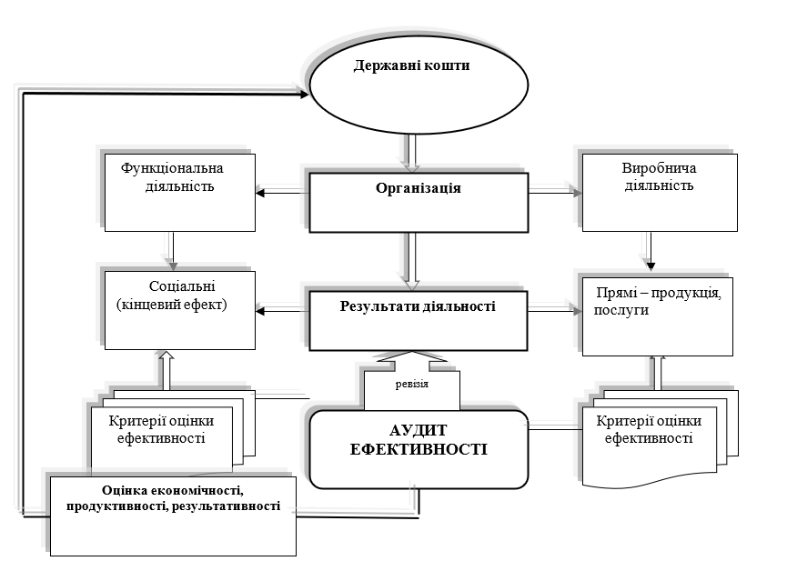

Рисунок 3.2 – Зміст аудиту ефективності

Слідством виробничої або економічної діяльності ЛОГВВ є прямі результати у вигляді продукту діяльності, тобто того, що безпосередньо було одержане в результаті використання бюджетних засобів.

Слідством функціональної діяльності ЛОГВВ є кінцеві соціальні результати, які характеризують наслідки для суспільства.

Менеджмент повинен реалізовуватися по кожному напряму діяльності: виконання бюджету по доходах і витратах, бюджетний облік і звітність, контроль і аудит результативності бюджетних витрат.

Для кожного виду програмної і не програмної діяльності повинні бути встановлені чіткі і конкретні цілі (таблиця 3.1) [70, c. 154].

Таблиця 3.1 - Цілі, визначувані головним розпорядником бюджетних засобів по кожному напряму діяльності

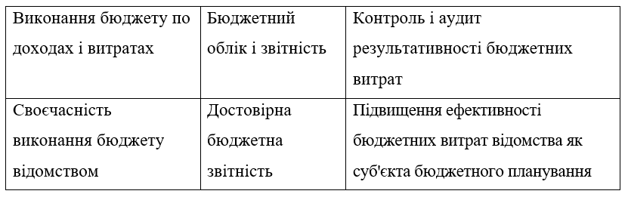

Визначені основні заходи (таблиця 3.2), здійснювані головним розпорядником бюджетних засобів і його підвідомчими установами в рамках даного виду діяльності.

Таблиця 3.2 - Основні заходи, що реалізовані по напрямах діяльності ЛОГВВ для досягнення поставлених цілей

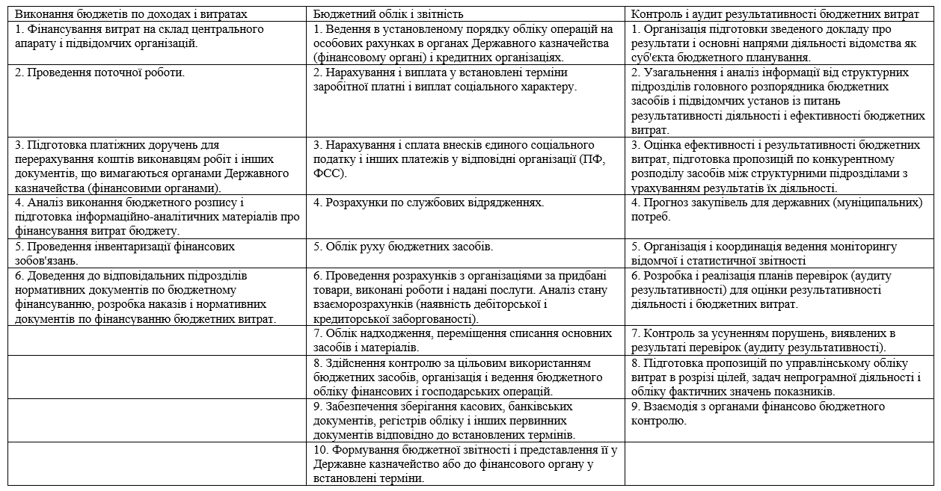

Побудові системи фінансового контролю і аудиту результативності діяльності відводиться ведуча роль в створенні ефективного бюджетного менеджменту, основною задачею якого є забезпечення головного розпорядника достовірною інформацією про реалізацію цілей, задач і бюджетних цільових програм, включаючи: аудит результативності, аудит ризиків, аудит контролю.

При цьому в рамках проведення аудиту бюджетної результативності основними об'єктами контрольної діяльності повинні стати: дієвість витрачання засобів бюджету (з погляду досягнення цілей і задач суб'єкта) і економічність при здійсненні витрат на реалізацію вказаних заходів.

Характер зміни ефективності використання фінансових ресурсів певною мірою залежить від продуктивності діяльності контрольних фінансових органів регіону. Така взаємообумовленість витікає з орієнтування роботи контрольних органів на підвищення результативності перевірок. Проте задача виразити такий взаємозв'язок в кількісній формі нами поставлена вперше.

Характер зв'язку між показниками ефективності використання ресурсів (показник фінансовіддачі) і показником ефективності діяльності контрольних фінансових органів (гривня на гривню витрат) був досліджений за допомогою кореляційного аналізу.

Правомірність розгляду кількісного зв'язку між цими показниками обґрунтовується тим, що ступінь погрішності, що виникає унаслідок того, що фінансовий контроль здійснювався вибірковим методом (унаслідок неможливості, а можливо і непотрібності масового контролю) цілком допустима, що підтверджується за допомогою методів математичної статистики і теорії вірогідності.

Пошук функціональної залежності показника економічної ефективності використання державних фінансових ресурсів від результативності діяльності контрольних органів показав, що така залежність описується рівнянням:

 (3.1)

де у – економічна ефективність використання державних фінансових ресурсів

x – результативність роботи контрольного фінансового органу.

Практичне значення цього рівняння в тому, що воно дозволяє оцінити ефективність (результативність) роботи контрольних фінансових органів з погляду того, як вони впливають на динаміку показників ефективності використання державних ресурсів. Високе значення коефіцієнта кореляції (0,95) свідчать про те, що робота контрольних органів дійсно впливає на ефективність використання ресурсів і тому, нібито можна зробити висновок, що в наявності прямо пропорційної залежності (закономірність) збільшення показників ефективності використання ресурсів від показників результативності роботи контрольних фінансових органів [76, c. 200]. Пряма кореляційна залежність, очевидно, матиме місце в ситуаціях, коли не були реалізовані майнові резерви поліпшення використання ресурсів. Після приведення в дію таких резервів динаміка зміни показників «y» і «х» у вигляді кореляційної залежності може привести до абсолютно іншого висновку, коли при зростаючих значеннях показників «у», зміна показника «х» буде незначною. Таке положення цілком можливе і з’ясовано за умови, що ресурси (наприклад, майно) використовуються достатньо ефективно і контрольні фінансові перевірки не дозволяють зафіксувати порушення і відповідно, очікувані втрати.

Нами узагальнений досвід контрольно-рахункових палат розроблені наступні показники оцінки ефективності їх роботи:

Коефіцієнт нецільового залучення бюджетних засобів (К1):

 (3.2)

де С1 – сума коштів, що використовуються не за цільовим призначенням;

С – загальна сума бюджетного фінансування.

Коефіцієнт незаконного використання бюджетних засобів, зафіксованих перевіркою (К2):

 (3.3)

де Сн – сума коштів, що використовуються незаконно.

Коефіцієнт неефективного використання бюджетних засобів, зафіксованих перевіркою (К3):

 (3.4)

де Сне – сума коштів, що використовуються неефективно.

Інтегральний коефіцієнт нераціонального використання бюджетних засобів, зафіксованих перевіркою (Кинт):

 (3.5)

Коефіцієнт нераціонального використання майна по випадках, виявленими перевіркою (Ким):

 (3.6)

де Си1 – балансова вартість майна, що використовується не за цільовим призначенням;

Си2 – балансова вартість майна, що використовується незаконно;

Си3 – балансова вартість майна, що використовується неефективно;

Сиб – балансова вартість майна, закріпленого за господарським суб'єктом.

Коефіцієнт корисної дії контролюючого органу (відшкодування бюджетних засобів (Кв):

 (3.7)

де Св – сума коштів, повернених до бюджету;

Сп – об'єм засобів, повернених на бюджетні рахунки підприємств;

Сн – сума бюджетних коштів, що використовується з порушеннями.

Коефіцієнт актуальності проведених контрольних заходів (Как):

 (3.8)

де ∑П– кількість ухвал і рішень прийнятих за матеріалами перевірок контролюючого органу ;

∑КМ– кількість контрольних заходів контролюючого органу.

Коефіцієнт економічної ефективності органу фінансового контролю по приведених заходах (Кеф):

 (3.9)

де Св – сума повернених бюджетних коштів;

Сш – сума штрафних санкцій, пред'явлених бюджетоотримувачами;

Ф – витрати на утримання органу фінансового контролю за відповідний період часу;

Коефіцієнт трудової участі співробітника органу фінансового контролю (Кту):

 (3.10)

де Св+Сп – сума коштів, повернених до бюджету і на бюджетні рахунки підприємств;

(Св+Сп)1– сума таких коштів, повернених за наслідками роботи певного (одного) співробітника органу фінансового контролю.

Доцільність прискореного широкого впровадження методу аудиту ефективності обумовлена необхідністю застосування на місцевому і регіональному рівнях системи бюджетування, орієнтованого на результат. Для цього необхідний глибокий аналіз наявних умов і передумов організаційно-методичного і правового характеру. При цьому мається на увазі правильність, достовірність бухгалтерського обліку, методологічні і методичні розробки критеріїв, оцінних показників, технології проведення аудиту ефективності.

Таблиця 3.3 - Оцінка ефективності роботи контролюючих органів

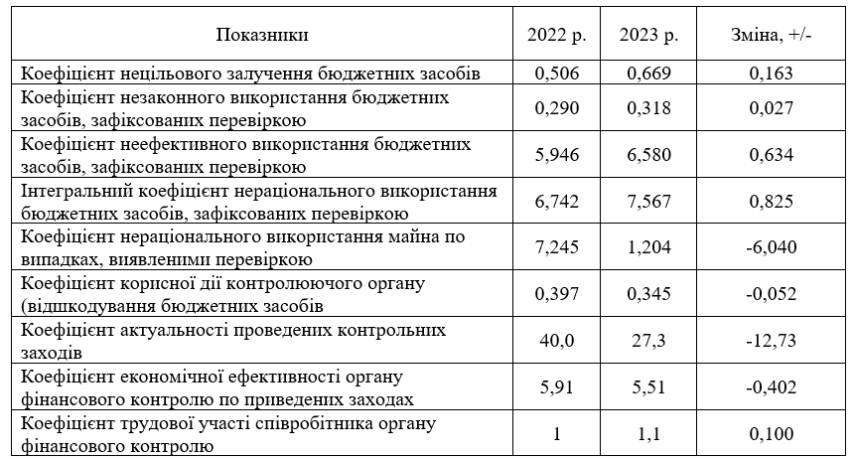

Таким чином за даними розрахунків ефективність роботи контролюючого органу незначно підвищилась у 2023 році у порівняні з минулим роком. Графічно динаміка показників ефективності роботи контролюючих органів наведена на рис. 3.4.

Не менше серйозним представляється також кадрове питання. Необхідна не тільки професійна, але і психологічна підготовка кадрів, зміна їх менталітету, здатність сприймати організацію, що перевіряється, не тільки з позицій виявлення окремих недоліків. Необхідно аналізувати і систематизувати результати контрольних заходів, встановлювати причини виникнення недоліків при призначенні і використанні бюджетних засобів, визначати масштаби бюджетних втрат від недоцільних витрат або неефективного розпорядження державною власністю, давати конструктивні пропозиції по зміні порядку використання ресурсів бюджету.

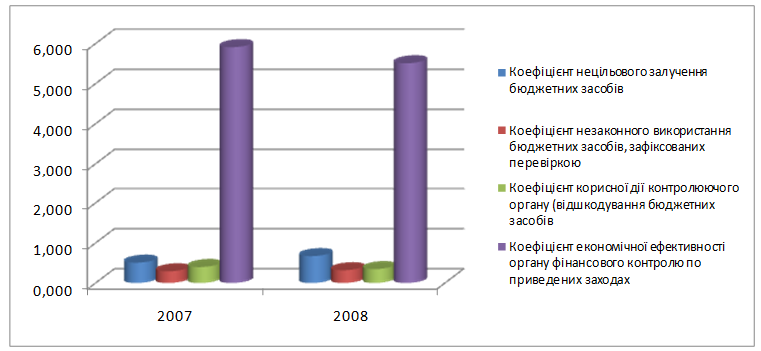

Рисунок 3.4 - Динаміка показників ефективності роботи контролюючих органів

Нами пропонується внести в методологію аудиту ефективності пропозиції про розгляд в ході здійснення контрольних заходів стратегії розвитку об'єктів контролю, можливості узгодження з організаціями шляхом досягнення якнайкращого соціально-економічного результату, що перевіряються, від використання бюджетних ресурсів.

Оскільки аудит ефективності повинен перетворитися на основний робочий ефективний інструментарій контролю, необхідно відрекомендувати його в структурованій формі, в наочному, графічному вигляді. Модель аудиту, включає графічне зображення аудиту ефективності і побудову схеми, що визначає по суті технологію його проведення [82, c. 34].

Нижче (рис. 3.5) приведена принципова схема моделі аудиту ефективності. Виділені забезпечуючи чинники, що розглядаються як необхідні передумови, які у свою чергу підрозділяються на мікро-передумови, тобто внутрішні, властиві даному суб'єкту, і зовнішні (макро-передумови).

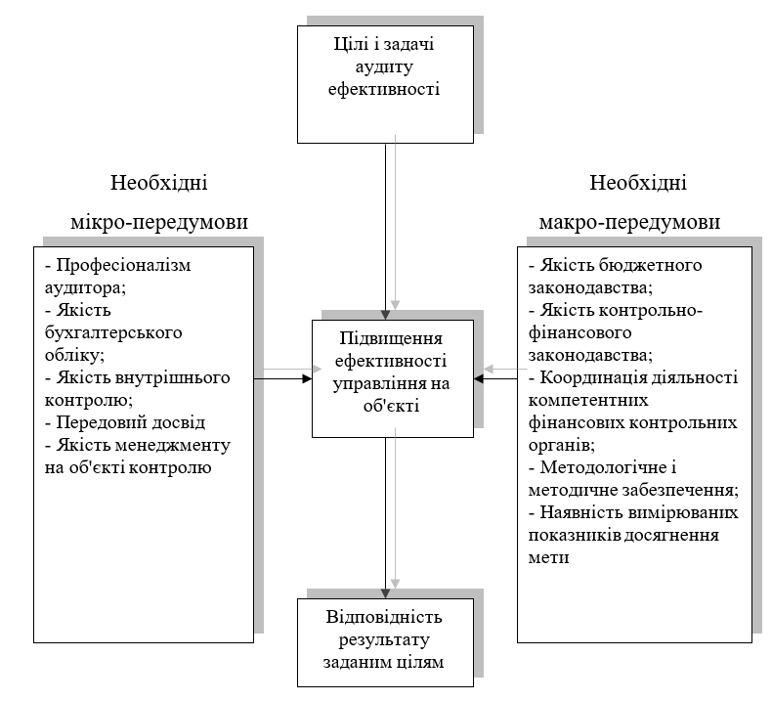

Рисунок 3.5 - Схема моделі аудиту ефективності

Представлена модель дозволяє більш системно підійти до здійснення методу аудиту ефективності, оскільки представляє основні елементи цього процесу – чинники і передумови взаємозв'язку і цільової спрямованості.

В склад і зміст робочої документації аудиту ефективності включається:

1) вибір об'єкту аудиту;

2) блок-схема (технологія) проведення аудиту;

3) складання робочого плану.

При виборі об'єкту аудиту контрольний орган керується наступними параметрами, що характеризують особливості об'єкту і значущість перевірки (напрями аналізу соціально-економічної значущості):

- економічна і соціальна важливість перевірки;

- об'єми бюджетного фінансування;

- наявність ризиків і істотності показників, що перевіряються;

- очікувані результати перевірки;

- результати перевірок, що раніше проводяться.

Загальна соціально-економічна значущість перевірки (Кзаг), що проводиться, визначається кількісно з використанням методу п’ятибальної оцінки по кожному напряму аналізу з урахуванням коефіцієнтів вагомості, встановлювані експертним шляхом [85, c. 175]:

 (3.11)

де m – число напрямів аналізу (в даному випадку m=4);

– бальна оцінка кожного напряму аналізу значущості (по п’яти бальної системі по зростаючій від 0 до 5);

*аі–* коефіцієнти значущості, прийняті рівними



Використання представленої блок-схеми дозволяє правильно визначити підходи, побудувати план-завдання контрольного заходу і забезпечити його проведення.

Оцінка загальної соціально-економічної значущості перевірки ЛОГВВ наведено у табл. 3.4.

Таблиця 3.4 - Оцінка загальної соціально-економічної значущості перевірки ЛОГВВ

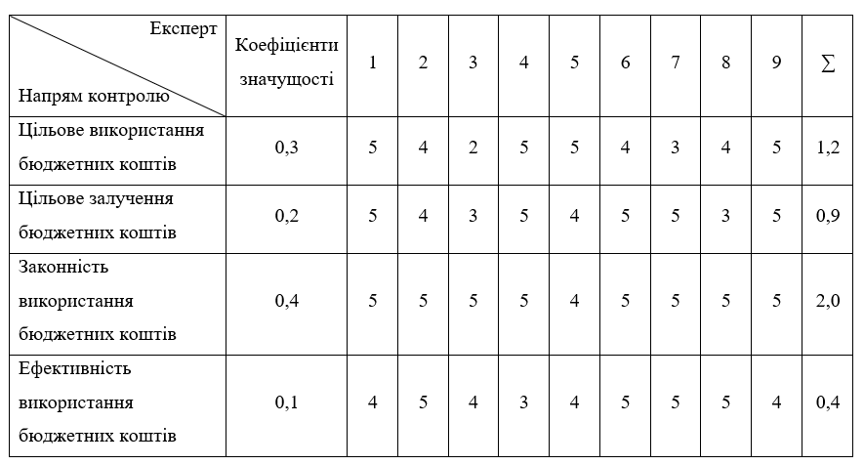

За даними таблиці визначено, що найбільшу середньозважену оцінку отримав напрям законності використання бюджетних коштів.

Таким чином, при здійсненні контролю за формуванням та використанням фондів ДМС визначено, що найважливішим напрямом перевірки є законність використання бюджетних коштів установами, а також необхідно враховувати контроль за цільовим використанням бюджетних коштів.